# 1.太乙支付流程

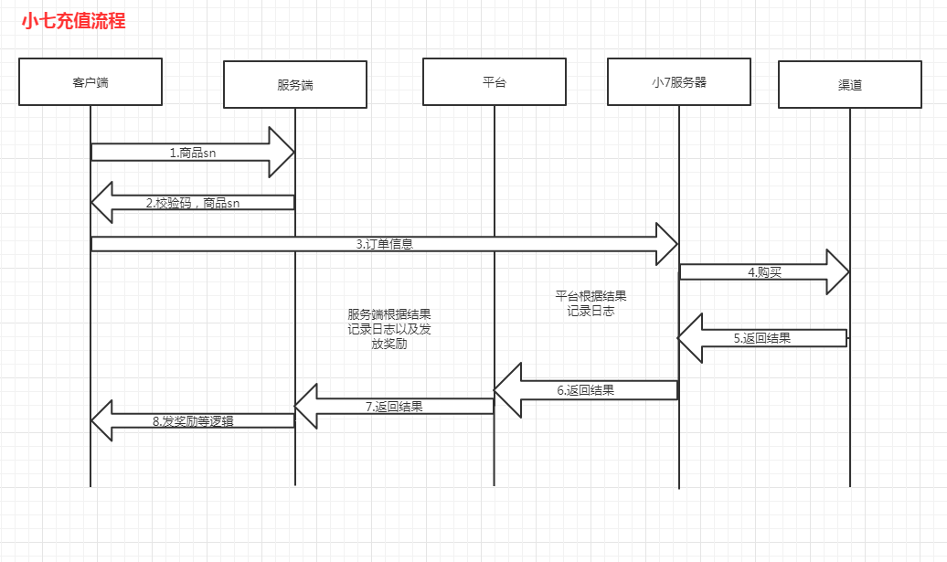

## 1.客户端发送服务端协议：

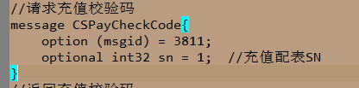

## 2.服务端返回：

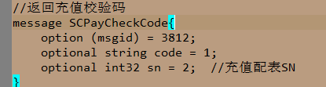，code为随机的验证码，生成方式是id的生成方式

## 7.平台通知给服务端：

### 平台服同过http协议获得平台的消息

此处收到客户端请求

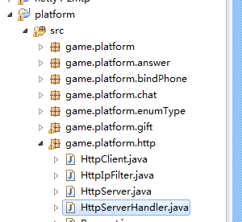





**此处注意白名单过滤：即接受的是平台的ip：**







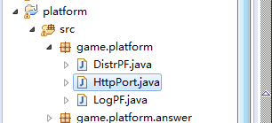

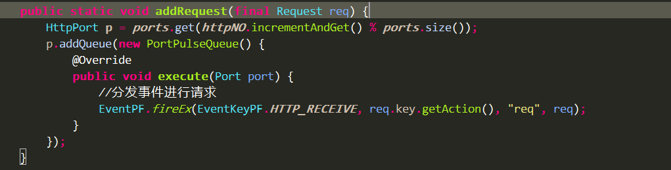

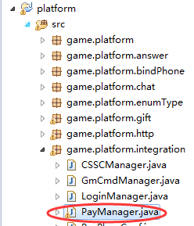

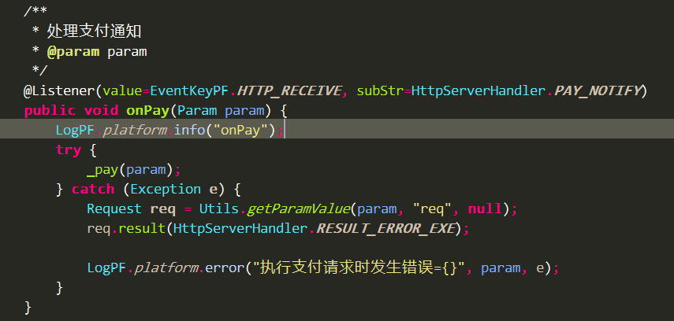



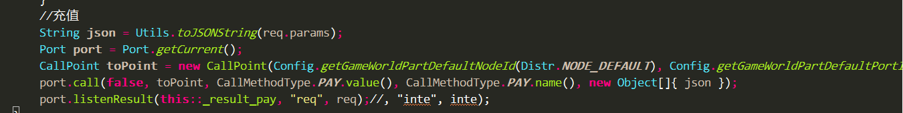

### 从平台服跳转到了游戏服

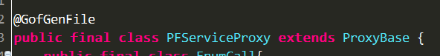

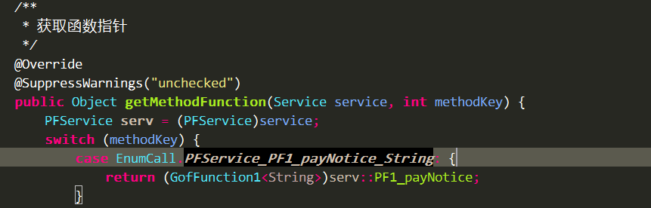

发送远程到world中的 PFService 平台服务

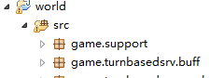

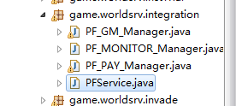

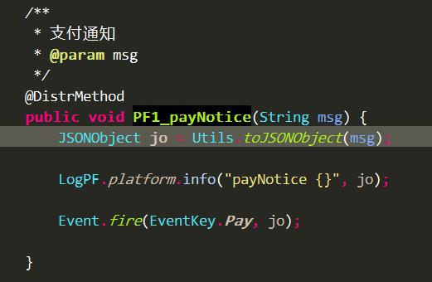

处理平台的充值信息



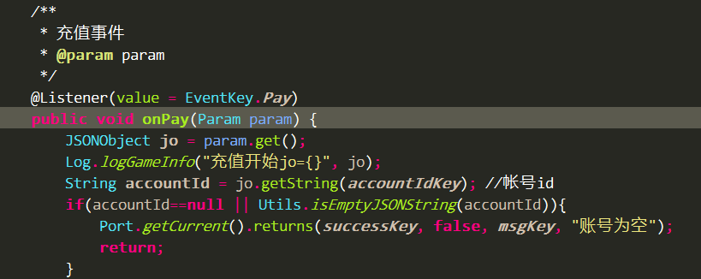

这个返回是指向到哪里的？



### 平台发到游戏服的消息体：

param={

accountId=603204173, 账号id

amount=9800, 金额（分）

quantity=1, 数量

productId=6, 物品sn

rate=0.0,

orderId=201811220507124f46pw, 订单id

roleId=300400000211000012, 角色id

amountReal=9800,

sandbox=false,

currency=rmb,

userId=300400000211000012, 角色id

paymentType=PPTV渠道 渠道

}